Номер Promo room
в отеле „Tarsis Club&SPA”- Солнечный берег
В 2019 году в г. Tarsis Club&SPA **** будем предлагат новый тип номера- Promo room. Местополжение: Комплекс Тарсис состоит из 5 корпусов. Каждый корпус имеет отдельный вход. Размещение произходит на главной рецепции. Номера типа Promo room расположены на цокольном этаже ниже уровня земли и имеют выход на террасу. Цена гораздо ниже из-за местоположения номера.
Обратите внимание на террасу! Выход на большую террассу с отделеными железными перилaми в одном корпусе.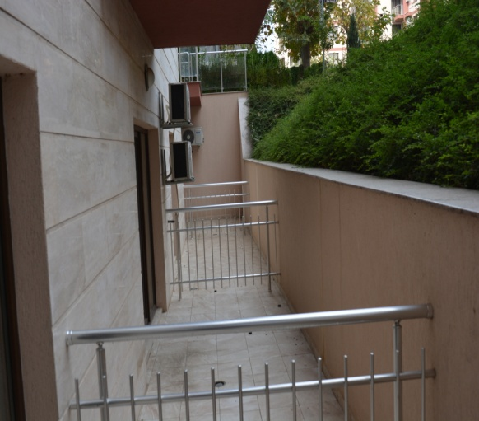
И в другом корпусе выход на террасу на одну большую площадьку, которую охватывает несколько номеров без перегород /см.фото/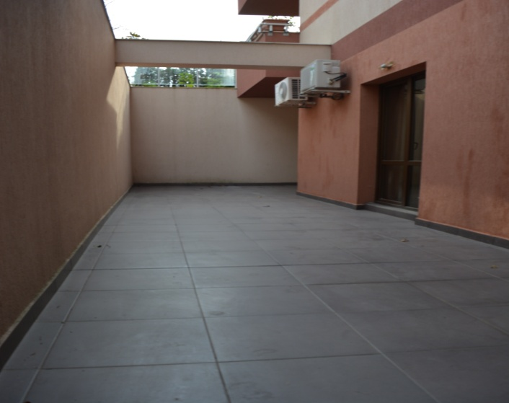
В номере: Номера около 30 кв. м. с двумя основными кроватями и одной дополнительной раскладной кроватью на двоих. Это стандартный номер с удобствами: кондиционер общий или индивидуальный, телевидение, холодильник, сейф в номере/платно – 5лв.в день/,бесплатный интернет Wi-fi , душевая с феном и туалетом, выход на террасу с градинской мебелью, сушка для белья, на полу –плитка.
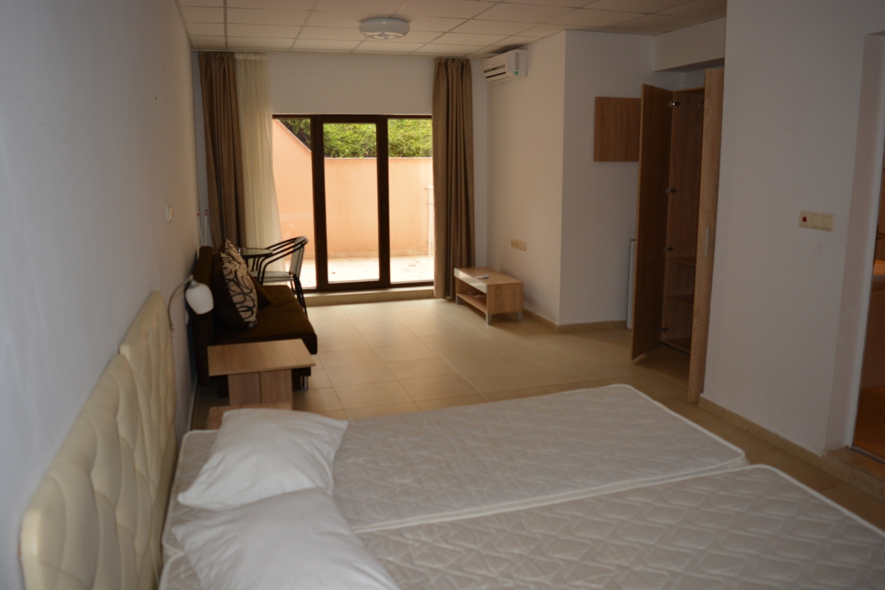
В прикрепленном файле найдете фото номеров,которые были сделаны к концу сезона : вид снаружи и внутри.
Просим вас предоставить полную информацию туристам о местонахожденни номера Promo room в комплексе Тарсис. В случае необходимости о дополнительной информации мы готовы Вам ее предоставить.

